CURICULUM VITAE

OKTAVIA AMBA (okta); lahir di Makassar, pada tanggal 26 Oktober 1999; lahir dari pasangan suami istri Marthen Amba (ayah) dan Ruth Madaun (ibu); anak pertama dari 3 bersaudara yakni Brayn Shinse dan Gracia Violyn dan memiliki kakak angkat yaitu Yunus Patintingan. Adapun jenjang pendidikan yang telah ditempuh oleh penulis yaitu:

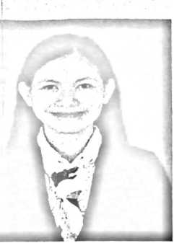

IPada tahun 2005 penulis masuk Sekolah Dasar Negeri (SDN) Inpres Tello Baru 1/1 dan lulus pada Tahun 2011.

IPada tahun 2011 juga, penulis melanjutkan pendidikan di SMP Bhayangkari dan tamat pada tahun 2014.

IPada tahun 2014 penulis melanjutkan pendidikan di SMA Kristen Elim dan tamat pada tahun 2017. IPada Tahun 2017 penulis menjadi mahasiswa jurusan Teologi, Fakultas Teologi dan Sosiologi Kristen di Institut Agama Kristen Negeri Toraja (IAKN) dan tamat pada tahun 2021.